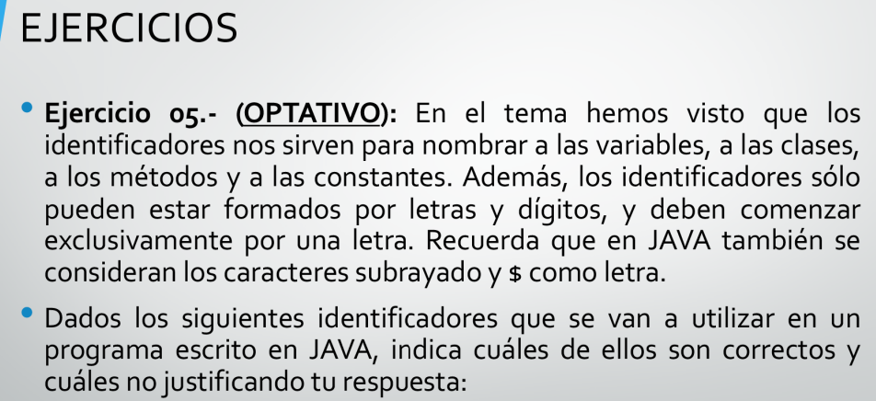

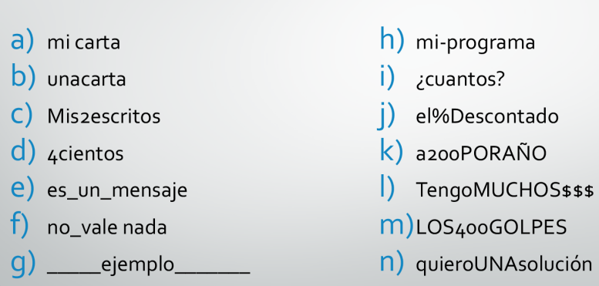

1. no por que tiene espacio

miCarta

1. no por que la c debería de ser mayúscula

unaCarta

1. no por que la primera debe ser minúscula y la e debe ser mayusculas mis2Escritorios
2. no por que no pueden empezar por números

cuatrocientos

1. no por que java usa camelcase tienen que ser el resto de palabras la primera mayusculas

esUnMensaje

1. no por que tiene espacio y le faltan mayusculas

noValeNada

1. no por que no puede empezar por subrayado

ejemplo

1. no por que la barra no cuenta

miPrograma

1. no porque empieza con un símbolo no es una palabra identificativa
2. no por que tiene el signo

elDescontado

1. no por que tienen que ser minusculas or ño

a_200_PORAÑO

1. no por que debe empezar por minusculas y uchos debe ser minúscula

tengoMuchos$$$

1. no por que las mayúsculas sobran y si fuera constante faltan cosas los_400_GOLPES
2. no porque una sobra y la s de solución debería se4r mayúscula

quieroUnaSolucion

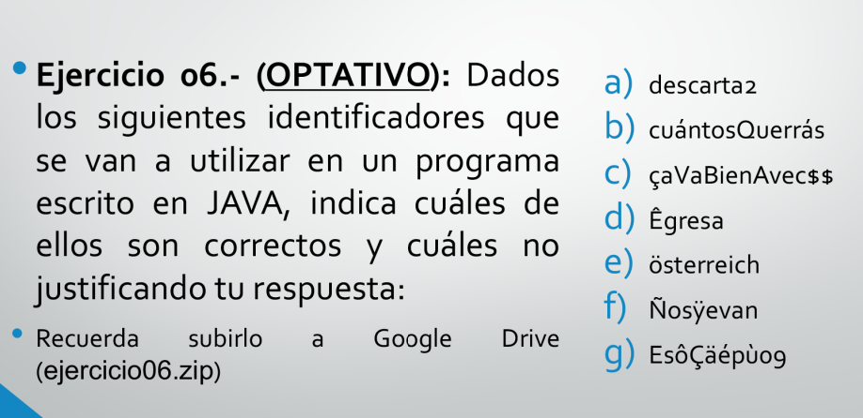

1. si por que empieza por minuscula y se puede terminar en numero

descartados

1. no por que tiene tildes aun que la mayuscula es buena

cuantosQuerras

1. no por el simbolo

aVaBienAvec$$ aun que no se considera identificativo

1. no por que tiene que empezar por minusculas y tiene simbolo

egresa

1. si cuenta como identificador

osterreich

1. no cuenta por que empieza por ñ

niosyevan aun que no es identificativo

1. no cuenta por que tiene tildes

esoAepuog no lo considero identificativo

/*

* Click nbfs://nbhost/SystemFileSystem/Templates/Licenses/license-default.txt to change this license

* Click nbfs://nbhost/SystemFileSystem/Templates/Classes/Main.java to edit this template

*/

package ejercicio15;

/**

*

* @author alumno

*/

public class Ejercicio15 {

/**

* @param args the command line arguments

*/

public static void main(String[] args) {

int segundos = 10000;

float minutos = segundos /60;

float horas = minutos /60;

System.out.println("son: " + segundos + " segundos" + minutos + " ee " + horas);

}

}